PERANCANGAN, PEMBUATAN DAN PENGUJIAN KERETA PEMBAKAR SAMPAH

Nefli Yusuf, Femi Earnestly, Muchlisinalahuddin, Novais Handradol, Ramdani Setiawan
Fakultas Teknik, Universitas Muhammadiyah Sumatera Barat, Jl. By Pass Aur Kuning No. 1 Bukittinggi
email: nefli.yusuf@yahoo.co.id

Abstract

Sampah merupakan barang tidak berguna yang harus dihabiskan/dikurangi karena menganggu kehidupan lingkungan. Menurut sifatnya ada dua jenis sampah yaitu dapat terbakar dan tidak dapat terbakar, kalau dibakar menghasilkan abu yang bisa dimanfaatkan untuk tanaman, sedangkan yang tidak terbakar perlu daur ulang. Budaya masyarakat kebanyakan belum memperhatikan kesehatan lingkungan sehingga membuang sampah sembarangan, terutama sampah organik dan platik, terlihat di sepanjang jalan banyak sampah berserakan. Penelitian ini bertujuan untuk merancang, membuat dan menguji kereta pembakar sampah yang dapat didorong di jalanan. Kereta pembakar sampah diharapkan dapat memisahkan abu sisa pembakaran (tempat pembakar dibuat tirus bercelah), bertemperatur tinggi, panasnya terpusat (ditutup dengan pelat besi, serta cerobong asap diatasnya) dan dapat menelusuri jalanan (memakai roda). Untuk dapat mempertahankan temperatur yang tinggi (dimasukkan kayu yang menyisakan bara apabila dibakar). Sisa pembakaran pun tidak memerlukan lahan pengumpul dimana sampah plastik memerlukan waktu lama untuk lapuk menjadi tanah (50-100 tahun). Hasil pengujian memperlihatkan bahwa 15 kg sampah dapat terbakar dalam jangka waktu 1 jam, dengan temperatur berkisar antara 500-620 ºC, abu sisa pembakaran 1,1 kg dengan kondisi yang cukup bersih dari sisa pembakaran. Radiasi sebaran panas tidak terlalu mengganggu dimana tanaman berjarak satu meter tidak menjadi layu, sedangkan asap dapat mengalir pada ketinggian dua meter lebih.
Kata kunci : Sampah, Pembakar sampah, Perancangan, Pengujian, Pemisahan abu

Abstract
Garbage is unused goods that must be spent / reduced because it disturbs the environment. There are naturally two types of waste, such as can burn and cannot be burned, if burned it will produce ash that can be used for plants, while those that do not burn need to be recycled. The culture of most people has not paid attention to environmental health so that littering, especially plastic waste package, is seen along the road with lots of garbage scattered. This study aims to design, manufacture and test garbage burner carts that can be driven on the streets. The desired trash burner cart can separate the residual ash from garbage combustion, high temperature, centralized heat (not spread), and can pass the streets. In order to separate the ash where the burner is made tapered slit. In order to maintain a high temperature, wood is inserted which stay embers when burned. To unspred the heat distribution, the cart is covered with iron plates, and chimneys in the top. It is expected that by using cart, the worker will be able to clean easely, the combustion waste does not require collecting land where plastic waste need so long time to decay into soil (50-100 years). The test results show that 15 kg of trash can burn in 1 hours, temperatures range from 500-620 ºC, the burned residual ash is 1.1 kg, fairly clean from the unburned rubbish. Distributed heat of radiation is not so spreading where the one meter plant does not wither, while smoke can flow to an altitude of two meters.
Keywords: Waste, Waste Burner, Designing, Testing, Separation of ash

PENDAHULUAN
Lingkungan yang asri dan bersih sangat didambakan oleh masyarakat terutama para pelancong dan turis asing yang mengunjungi suatu daerah. Kondisi alam kita yang asri akhir-akhir ini terganggu dengan kondisi sampah yang berserakan, terutama sampah plasik yang sulit (memerlukan waktu lama) lapuk menjadi tanah maupun sampah organik. Kondisi kesulitan ekonomi dan budaya masyarakat yang kurang sadar akan pentingnya pelestarian lingkungan semakin memperparah kondisi lingkungan hidup kita.
Pada daerah perkotaan sampah dikelola dengan membuat tempat penampungan sementara (TPS) dan tempat penampungan akhir (TPA). Sampah dipilah untuk dilakukan pengolahan kembali (recycle) bagi bahan yang dapat didaur-ulang, sementara sisanya akan menumpuk semakin lama semakin banyak (Pradipta 2011).
Salah satu teknik pengelolaan sampah yaitu dengan membakar sampah atau memanfaatkan sampah sebagai bahan bakar pada unit pembangkit uap dan listrik. Peralatan atau unit pembakar sampah disebut incenerator. Ada dua tipe incenerator apabila ditinjau dari segi pemanfaatannya yaitu dimanfaatkan sebagai pemusnah sampah dengan membuang begitu saja panas yang timbul akibat pembakaran atau memanfaatkan panas yang timbul dari pembakaran sampah untuk dikonversikan ke tenaga listrik atau produksi (Bagus 2002).
Perbandingan pengelolaan sampah
dengan incenerator dan reklamasi diperlihatkan pada Gambar 1. Jepang, Denmark dan Switzerland merupakan negara pemakai incenerator dengan prosentasi lebih dari 50% dibandingkan dengan metode reklamasi (Bagus 2002).
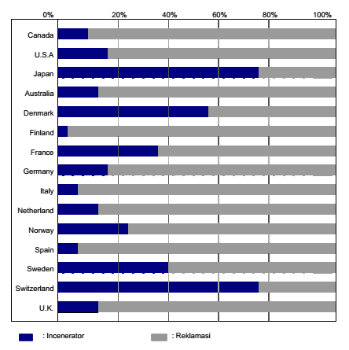
Gambar 1. Perbandingan penggunakaan incenerator dan reklamasi di negara maju (Bagus 2002)

Adapun jenis-jenis sampah yang bisa dibakar mempunyai jenis-jenis alat pembakar sampah yang berbeda perlakuannya seperti sampah organik (Martana et al. 2017) , sampah (limbah medis) (Saragih Jahn Leonard 2013),sampah radioaktif (Margono 2011).
Dipihak lain di daerah pedesaan sistem pengumpulan melalui TPS/TPA belum umum dilakukan, akibatnya akan terlihat tumpukan-tumpukan sampah di banyak tempat, dalam jumlah yang tidak terlalu banyak. Meskipun ada yang melakukan pembakaran tetapi abu hasil sisa pembakaran akan bercampur-baur dengan sisa bahan yang belum terbakar. Hal ini berbeda dengan masa dahulu dimana sampah plastik belum ada sehingga sebagian besar sampah pada tumpukan akan lapuk menjadi tanah dalam waktu yang relatif singkat (Saragih Jahn Leonard 2013).
Penumpukan sampah melalui TPS/TPA akan membutuhkan lahan, lahan menjadi kurang bermanfaat disamping juga menggangu pemandangan. Sampah organik adalah suatu sampah yang dapat mengalami pelapukan (dekomposisi) serta dapat terurai menjadi bahan yang lebih kecil dan tidak berbau (kompos). Kompos sendiri merupakan hasil pelapukan dari bahan-bahan organik seperti: daun-daunan, jerami, alang-alang,
rumput, dan bahan lain yang sejenis yang proses pelapukannya dipercepat oleh bantuan manusia (Latief, A.S. 2012). Hal yang penting dilakukan/diperhatikan adalah bagaimana agar abu sisa pembakaran dapat dimanfaatkan untuk memperbaiki kondisi tanah. Kondisi yang diinginkan yaitu kondisi abu pembakaran yang terpisah dari sisa pembakaran.
Selanjutnya pada penelitian ini dikemukakan metode untuk mengurangi sampah dengan membuat kereta pembakar sampah. Pembuatan kereta pembakar sampah ditujukan untuk mengurangi sampah yang ada di jalanan, karena jalanan banyak sampahnya, selalu dilewati, dan masyarakat kebanyakan membuang sampah sembarangan serta belum tersedianya tempat sampah yang memadai. Hal ini menjadikan kerja pekerja kebersihan menjadi cukup berat, inipun kalau memang ada pekerja kebersihan. Rancangan ditujukan untuk dapat memisahkan abu sisa pembakaran dari sampah bakarnya, bertemperatur tinggi untuk mengurangi efek samping reaksi pembakaran dan panas serta asap yang tidak terlalu menyebar.
Beberapa penelitian tentang alat pembakar sampah yaitu antara lain Budhi Martana dkk membuat alat pembakar sampah yang terbuat dari
bahan pelat besi dengan ketebalan 3 mm, dan memiliki dimensi ruang pembakaran adalah dengan diameter luar 350 mm, diameter dalam 290 mm, dan tinggi ruang pembakaran 410 mm. Alat pembakar sampah organik ini bisa
membakar sampah organik sebanyak 28 Kg/jam dan laju pembakaran sampah sebesar 9,33 Kg/jam, debit udara pada hasil perancangan diperoleh sebesar 0,0173 m3/detik (Martana et al. 2017).

METODE PENELITIAN
Pembuatan Alat
Pembuatan alat pembakar serbaguna ini dibuat di Laboratorium Teknik Mesin Universitas Muhammadiyah Sumatera Barat. Metode yang digunakan dalam pembuatan alat pembakar serbaguna ini adalah:
Membaca gambar
Disini gambar berguna sebagai pedoman dalam langkah permulaan dari pembuatan suatu alat. Gambar dapat terdiri dari garis, simbol, dan tulisan tegak. Gambar berguna untuk pedoman pembuatan alat. Gambar ini bisa dibuat secara manual atau menggunakan alat. Gambar manual dibuat menggunakan tangan tanpa bantuan alat. Sedangkan pembuatan gambar yang menggunakan alat yaitu gambar yang dibuat menggunakan salah satu software komputer seperti AutoCAD.

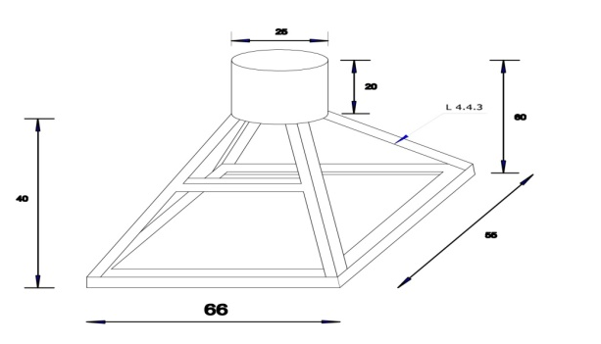
Gambar 2. Desain Rangka Cerobong

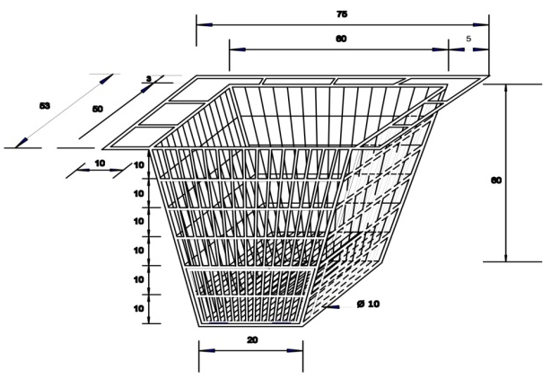Gambar 3. Desain Rangka Keranjang

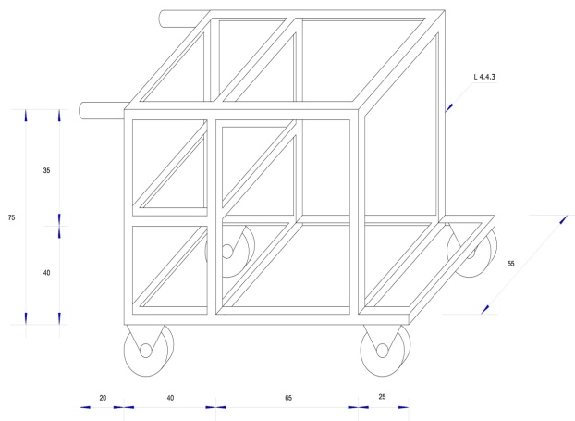
Gambar 4. Desain Rangka Pembakar sampah

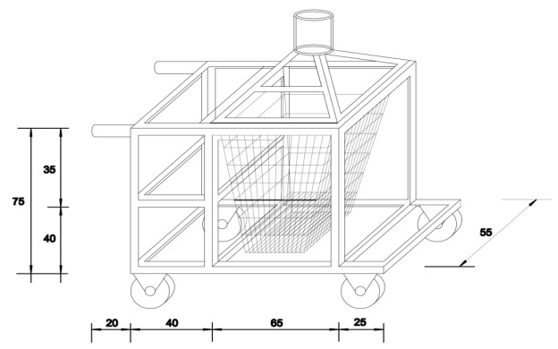
Gambar 5. Desain Utuh Alat Incinerator Pembakar Sampah

Pemilihan bahan
Pemilihan bahan harus sesuai dengan kebutuhan yang diperlukan. Bahan yang digunakan antara lain:
- Besi As besi beton tipe BB 10 IBD SNI diameter 10 mm.
- Besi Siku yang digunakan berukuran 40 cmx 40 cm,dengan ketebalan 3 mm
- Roda yang akan digunakan berjumlah 4 buah roda, yang masing-masing roda memiliki diameter 25 cm
- Seng plat Tipe JIS G3131 SPHC dengan ukuran 122x 244 , dengan ketebalan 2 mm
- Termokopel
- Elektroda

Pengukuran dan pemotongan
Pengukuran pemotongan ini dilakukan pada pembuatan kerangka alat pembakar sampah sesuai dengan ukuran yang telah ditetapkan. Alat yang digunakan untuk membuat kerangka alat pembakar sampah (incinerator) adalah: ragum, mistar, meteran dan penggores.

Pengelasan
Pengertian las secara umum adalah salah satu cara menyambung dua bagian logam secara permanen dengan menggunakan tenaga panas. Tenaga panas ini digunakan untuk mencairkan bahan dasar yang akan disambung. Setelah membeku, terbentuklah ikatan yang kuat dan permanen. Las busur listrik adalah proses pengelasan dengan busur nyala listrik dimana panas diperoleh dari busur nyala syang memancar antara elektroda (dengan selubung flux) dan benda kerja. Untuk mengelas kita memakai elektroda las yang diselubungi oleh lapisan dimana lapisan bahan itu berfungsi :
- Menetralkan suhu dalam ruangan
- Untuk melindungi logam dari cairan las terhadap pengaruh udara
- Mempertinggi derajat ionisasi gas-gas dalam busur nyala
Pada proses pengelasan ini harus dilakukan dengan sempurna karena pengelasan ini adalah pengelasan yang terakhir atau pengelasan keseluruhan rangkaian bangunan. Pengelasan ini harus dilakukan sesuai dengan ukuran gambar yang telah dibuat.
Didalam proses pengelasan dititik beratkan kepada :
- Aplikasi las.
- Elektroda yang digunakan.
- Kemampuan dari las.
- Arus listrik yang dipakai sewaktu pengelasan.
- Efesiensi yang tinggi.
- Arus tegangan dan kecepatan pengelasan

Finishing
- Penggerindaan
Dalam proses pembuatan alat pembakar sampah ini bertujuan untuk menghilangkan tumpukan-tumpukan sisa las yang membeku. Jadi dengan penggerindaa ini maka permukaan benda kerja atau yang kita buat menjadi datar dan halus.
- Pengecatan
Setelah semua selesai barulah dilakukan proses pengecatan, kunci dari pengecatan adalah agar alat tersebut terlindung dari korosi dan supaya benda kerja atau alat tehan lama serta terlihat indah. Langkah pertama sebelum melakukan pengecatan adalah membersihkan alat terlebih dahulu dengan mesin gerinda tangan mata sikat kawat. Setelah membersihkan kami menggunankan cat dasar dan setelah selesai barulah cat akhir. Warna yang digunakan untuk cat dasar adalah hitam dan untuk cat akhir barulah dengat cat hijau.

HASIL DAN PEMBAHASAN
Perakitan Alat Pembakar Sampah
Perakitan alat adalah menyatukan seluruh komponen-komponen yang sudah disiapkan dan diukur sesuai perhitungan sehingga menjadi satu kesatuan alat yang siap untuk dioperasikan.
Alat pembakar sampah ini dirancang sesuai dengan perencanaan, konstruksi alat pembakar sampah ini terbuat dari bahan pelat besi dengan ketebalan 2 mm, dimensi ruang pembakaran adalah dengan diameter 60 mm, dan tinggi ruang pembakaran 120 mm. Alat pembakar sampah organik ini mampu membakar sampah organik sebanyak 15 Kg/jam.
Alat pembakar ini menggunakan bahan bakar menggunakan minyak yang diperlukan sebagai penunjang proses pembakaran dalam ruang bakar. Sampah yang dibakar berupa sampah organik dan hasil pembakaran berupa abu secara otomatis jatuh ke saringan penampungan yang diletakkan dibagian bawah ruang pembakaran.
Alat pembakar sampah organik ini memiliki beberapa komponen utama, yaitu ruang pembakaran, rangka pembakar, saringan hasil pembakaran, cerobong asap, dan penampungan abu hasil pembakaran.
Alat pembakar sampah organik ini diharapkan dapat dipergunakan sebagai sarana untuk mengurangi timbulan sampah pada sumber sampah, dapat dapat dimanfaat sebagai media pengelolaan sampah berbasis masyarakat mulai dari rumah tangga.

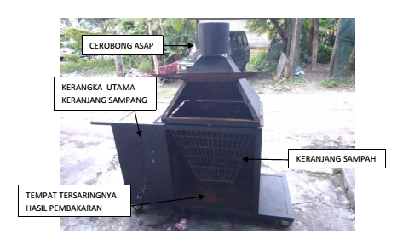
Gambar 6. Incinerator Pembakar Sampah
KERANJANG SAMPAH

Pembuatan Rangka
Rangka alat pembakar sampah terdiri daridudukan ranjang sampah, rangka ranjang cerong, rangka terbuat dari besi siku 40 x 40 x 3 mm dengan ukuran panjang 18 meter. Selanjutnya terdapat besi ranjang untuk penyaring saat pembakaran dengan tipe besi as beton10 mm. Kemudian besi tersebut sebagai dudukan tempat pemasangan tumpuan dalam proses pembakaran sampah, salah satu tumpuan ini dipasang dengan cara pengelasan, pengerjaan rangka alat pembakar sampah ini dengan menggunakan mesin potong, mesin las listrik, mesin grinda meteran dan kemudian finishing dengan cara pengecatan.

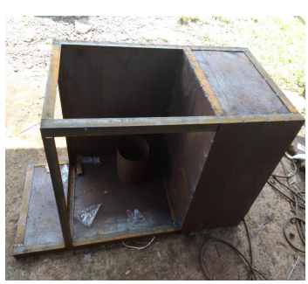
Gambar 7. Struktur rangka alat Pembakar Sampah

Tempat kerangka keranjang sampah memiliki ruang tempat dimana penyimpanan tempurung atau kayu untuk menjadikan bara sehingga temperatur jadi tinggi dan pembakaran sempurna.

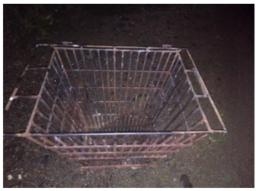
Gambar 8. Keranjang pembakar sampah

Keranjang pembakar sampah memiliki bentuk tirus supaya saat pembakaran sempurna saat pembakaran sempurna hasil pembakaran langsung turun kebagian bawah yang memiliki cela ruang udara supaya pembakaran stabil

Tegangan sambungan las:
σ_{t} = W / hL
dimana:
W = Beban (Kg)
h = Tebal plat (mm)
L = Panjang las (mm)

Diketahui:
h = 3 mm

Maka:
σ_{t} = 3 Kg / (3 mm . 320 mm)
= 0,003125 Kg/mm²

Perhitungan kekuatan rangka tumpuan yang dilas adalah sebagai berikut:

Q = W / L
dimana:
Q = Kekuatan las (N/mm)
W = Beban (N)
L = Panjang las (mm)

Diketahui:
W yang direncanakan = 30 N,
L = 320 mm

Maka:
Q = 30 N / 320 mm
= 0,09375 N/mm

Dari perhitungan tersebut di atas diperoleh nilai tegangan sambungan las adalah σ_{t} = 0,003125 Kg/mm², sementara nilai kekuatan las adalah Q = 0,093755 N/mm. Dari perhitungan tersebut maka dianggap sambungan pada rangka tumpuan ini aman.

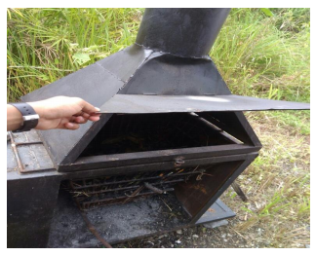
Gambar 9. Cerobong Asap

Rangka Cerobong asap dengan ukuran 60 x 66 x 55 berdiameter lubang keluarnya asap 25 cm. Tempat keluarnya asap hasil pembakaran dibagian cerobong asap memiliki pintu tempat dimana memasukkan sampah kedalam keranjng pembakaran sampah.
Dalam hasil perancangan ini, telah dihasilkan alat pembakar sampah dengan ukuran ruang 50x60x60 cm. Dinding ruang pembakaran didesain dengan mengunakan plat eser dengan ketebalan 2 mm. Ruang pembakaran ini juga dilengkapi dengan pintu masukan dan pintu keluaran. Pintu masukan berada di atas untuk memudahkan dalam memasukkan bahan. Sedangkan, dibagian depan bawah terdapat pintu keluaran untuk memudahkan dalam pengeluaran. Di dalam ruang pembakaran ini juga dilengkapi dengan saringan pembakaran. Saringan pembakaran berfungsi untuk memisahkan sampah dengan hasil pembakaran.
Alat pembakar sampah yang dibuat ini juga dilengkapi dengan ruang asap dan cerobong yang masuk ke ruang pengendapan zat padat asap yang berfungsi sebagai cyclone sehingga dapat mengurangi zat-zat padat yang terdapat dalam asap sehingga membuat asap yang keluar dari alat pembakar sampah tidak mengandung zat-zat padat yang dapat menganggu kesehatan. Tinggi total cerobong sebesar 135 cm. Hal tersebut dilakukan agar asap berada diketinggian 150 cm. Hal ini bertujuan agar asap dari pembakaran tidak mengganggu lingkungan sekitar.
Pada ruang asap ini juga dilengkapi dengan pintu masukan untuk memudahkan dalam memasukkan bahan yang akan diarangkan dan pintu keluar berfungsi untuk memudahkan dalam pengeluaran hasil pengarangan.
Selain itu alat pembakar sampah ini juga dilengkapi dengan besi As dan besi siku. Besi tersebut melewati ruang asap dan melingkar mengelilingi dinding ruang pembakaran. Besi As dengan ukuran 10 mm dan besi siku yang berukuran 40x40 cm dengan ketebalan 3 mm. alat pembakar sampah ini diberikan empat buah roda, hal ini bertujuan agar alat tersebut mudah dipindah-pindahkan, sehingga alat pembakar sampah ini dapat dimanfaatkan untuk keperluan rumah tangga.

Pengukuran suhu incinerator
Pengukuran suhu incinerator dilakukan guna mengetahui kelayakan incinerator dalam membakar sampah. Pengukuran suhu incinerator dilakukan pada satu titik yaitu ruang pembakaran memakai sensor pengukuran suhu dengan thermokopel.

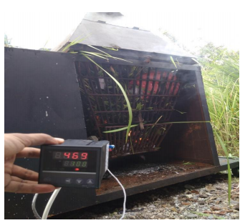
Gambar 10. Sensor suhu dengan termokopel
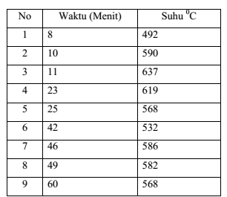

Tabel 1. Hasil pengukuran suhu incinerator pada ruang pembakaran

Dari tabel diatas menunjukkan berat sampah yang ditimbang mempunyai waktu berbeda dengan meksimal sampah 4 Kg saat pembakaran, yang dibawah pun besar dan abu yang padat pun dibakar dengan ratanya sampai keatas dan temperatur yang paling tinggi didapatkan 637 pada saat percobaan pertama.

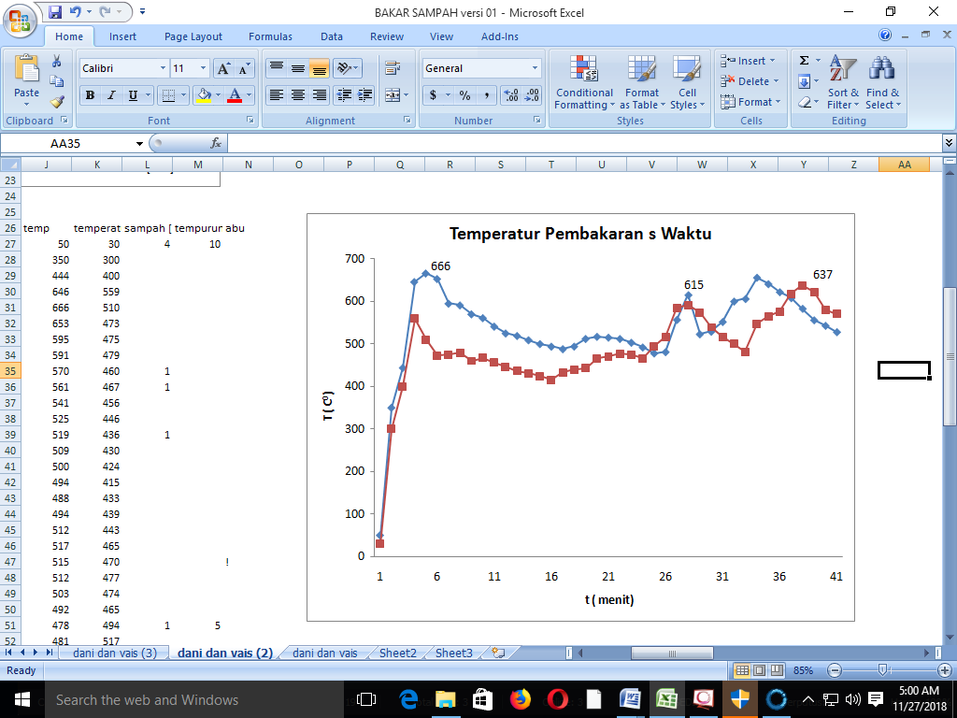

Gambar 11. Grafik perbandingan suhu dengan lama pembakaran pada ruangan pembakaran.

perbedaan temperatur dalam pengujian pertama dan kedua, pada pengujian pertama temperatur sebesar 637 menghasilkan waktu 57:00 menit. dalam pembakaran pertama bahan bakar kayu 6 buah, disirami sedikit minyak sebagai penghidupan api dan dalam pengujian ke dua, maksimal temperatur 666 dalam waktu 13.20, dalam pengujian kedua bahan bakarnya menggunakan tempurung 10 buah dan disirami sedikit minyak. Pembakaran pertama menggunakan sampah basah dan kedua sampah kering dalam waktu habis pembakaran pun jauh berbeda pembakaran pertama menghabiskan waktu sebanyak 1:05:00 (satu jam lima menit) dan yang ke dua menghabiskan waktu 1:00:00 (satu jam). Temperatur pertama sangat rendah dan kedua temperatur nya lebih besar dari pengujian pertama penyebab temperatur berbeda ini dikarenakan 4 faktor yang pertama pembakaran tesebut dikarenakan pemadatan sampah ke dua karna pemadatan abu ke tiga karna sampah basah ke 4 karna kekurangan bahan bakar

Waktu pembakaran
Waktu pembakaran dipengaruhi oleh bahan yang dijadikan umpan dan kesempurnaaan proses pembakaran. Kesempurnaan pembakaran dipengaruhi oleh jumlah udara yang dibutuhkan untuk proses pembakaran. Sehingga secara umum semakin luas lubang udara maka waktu pembakaran akan lebih kecil.

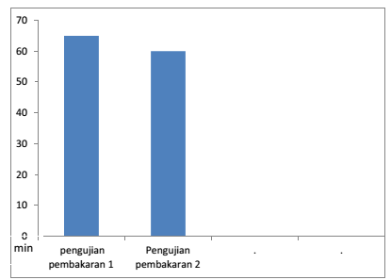
Gambar 12. Grafik Perbandingan Waktu Pengujian Pembakaran
min

Berdasarkan grafik 2, pengujian pembakaran 1 memerlukan waktu 1:05:00 (satu jam lima menit) untuk bisa membakar habis sampah sampai berubah menjadi abu. Pembakaran ke 2 memerlukan waktu 1:00:00 (satu jam). Artinya, pembakaran 1 memerlukan waktu lebih lama dibanding pembakaran ke 2. Hal ini disebabkan kurangnya suplai udara yang masuk pada pembakaran 1 sehingga berpengaruh terhadap lamanya waktu pembakaran. Sedangkan pada pembakaran ke 2 suplai udara lebih banyak. Semakin banyak udara yang masuk ke ruang pembakaran, maka sirkulasi udara semakin merata dan kebutuhan udara optimal untuk proses pembakaran terpenuhi.

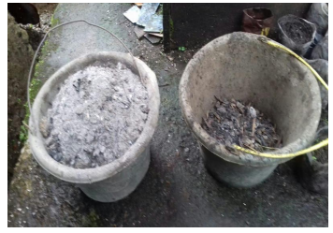
Gambar 13. Hasil Pembakaran Sampah

Setelah terjadimya pembakaran sampah memakai alat pembakar sampah incinerator didapatkan hasil penyaringan sampah berupa abu pembakaran yang berguna untuk dijadikan pupuk tanaman. Dalam 1 jam dapat membakar 15 Kg/jam dan dapat dihasilkan abu penyaringan sampah sebanyak 1,1 Kg.

Laju Pembakaran
Waktu yang dibutuhkan untuk proses pembakaran berpengaruh terhadap laju pembakaran terhadap sampah yang dibakar. Total waktu yang dibutuhkan untuk menjadikan sampah menjadi abu yaitu 1 jam. Data tersebut diambil dari pengujian pembakaran ke 2. Laju pembakaran dihitung dengan membandingkan bobot sampah yang dibakar (m) dengan lamanya proses pembakaran (t)
Laju Pembakaran = m = 15 Kg
t 1 jam
= 15 Kg/jam

Jadi dalam satu jam incinerator mampu membakar sampah sebanyak 15 kg/jam.
Laju pembakaran (Bbt) dapat dicari melalui perbandingan bobot bahan yang akan dibakar (m) dengan waktu pembakaran (t)
Bbt = m/t
Dimana:
Bbt = Laju pembakaran (kg/jam)
m = Bobot bahan bakar sampah (kg)
t = Waktu pembakaran (jam)

SIMPULAN
Alat pembakar sampah merupakan alat yang digunakan untuk mengontrol proses pembakaran sampah yang mana abu hasil pembakaran mudah dipisah sehingga gangguan yang ditimbulkan dari proses pembakaran dapat dimanfaatkan secara optimal. Dalam hasil perancangan ini, telah dihasilkan alat pembakar sampah dengan ukuran ruang 50x60x60 cm yang tidak memakan tempat. Dinding ruang pembakaran didesain dengan mengunakan plat eser dengan ketebalan 2 mm yang menghasilkan temperatur pembakaran yang cukup dan panas tidak menyebar. Ruang pembakaran ini juga dilengkapi dengan pintu masukan dan pintu keluaran. Pintu masukan berada di atas untuk memudahkan dalam memasukkan bahan. Incinerator yang dirancang ini mampu membakar sampah 15 kg/jam.
Alat pembakar sampah organik ini diharapkan dapat dipergunakan sebagai sarana untuk mengurangi timbulan sampah pada sumber sampah, dapat dapat dimanfaatkan sebagai media pengelolaan sampah berbasis masyarakat mulai dari rumah tangga.

DAFTAR PUSTAKA
Bagus, Trisaksono P. 2002. “Pengelolaan Dan Pemanfaatan Sampah Menggunakan Teknologi Incenerator.” Jurnal Teknologi Lingkungan 3(1): 17–23.
Latief, A.S. 2012. “Manfaat Dan Dampak Penggunaan Insinerator Terhadap Lingkungan.” Jurnal Teknis 5: 20–25.
Margono, Poedjo Rahardjo henky. 2011. “Rancang Bangun Prototipe Tungku Pembakar Sampah Radioaktif 1.” Jurnal Perangkat NUklir 5(1978): 1–8.
Martana, Budhi et al. 2017. “Perencanaan Dan Uji Performa Alat Pembakar Sampah Organik.” Bina Teknika 13: 65–71.
Pradipta, Galih Adia Nuraga. 2011. Desain Dan Uji Kinerja Alat Pembakar Samapah (Incinerator) Tipe Batch Untuk Perkotaan Dilengkapi Dengan Pemanas Air. Bogor.
Saragih Jahn Leonard, Herumurti Welly. 2013. “Evaluasi Fungsi Insinerator Dalam Memusnahkan.” Jurnal Teknik POMITS 2(2): 138–43.

